Suchedniów 2015-02-18

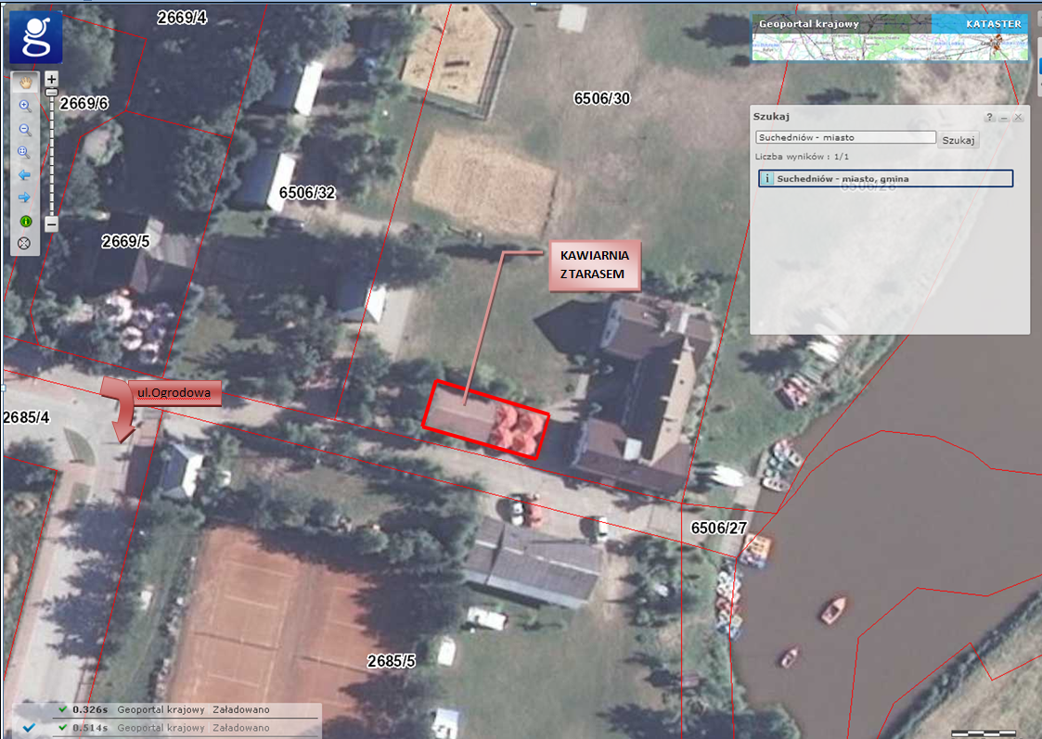
Na podstawie art.40 ust.1. pkt 3 ustawy z dnia 21 sierpnia 1997 roku o gospodarce nieruchomościami /Dz. U. z 2014 poz. 518 z póź. zm./ Ośrodek Sportu i Rekreacji w Suchedniowie ogłasza przetarg pisemny nieograniczony na oddanie w dzierżawę kawiarni Ośrodka Sportu i Rekreacji nad zalewem w Suchedniowie:

Lp | Położenie nieruchomości | Oznaczenie geodezyjne | KW | Pow. w m² | Przeznaczenie nieruchomości | Forma władania nieruchomością | Cena wywoławcza czynszu dzierżawnego | Wadium | Termin wnoszenia opłat  związanych  z dzierżawą
1. | ul. Ogrodowa 11, 26-130 Suchedniów,  pow. skarżyski, woj. świętokrzyskie | Lokal użytkowy  (KAWIARNIA) stanowiący część działki 6506/30 z dojazdem od drogi publicznej – ul. Ogrodowa  obręb 1  m. Suchedniów | 10947 | Kawiarnia-budynek parterowy drewniany 50,00m²  Taras przynależny do kawiarni- 50,00m² | KAWIARNIA  zlokalizowana  na terenie Ośrodka Sportu i Rekreacji w Suchedniowie  (tereny rekreacyjne) | Dzierżawa na okres:  rozpoczęcie 15.04.2015r. zakończenie 31.10.2017r. | Cena wywoławcza czynszu dzierżawnego  5000 zł (netto) za rok | 1200,00 zł. | I rata 50%– do dn. 31 lipca każdego roku dzierżawy,  II rata 50% do dnia 30 września każdego roku dzierżawy.

Warunki dzierżawy nieruchomości:
- Nieruchomość przeznaczona jest na prowadzenie kawiarni ogólnodostępnej na terenie Ośrodka Sportu i Rekreacji w Suchedniowie.
Media opomiarowane oddzielnie: instalacja elektryczna. instalacja gazowa, instalacja wodno-kanalizacyjna.
Wyposażenie: kuchenka gazowa 4-palnikowa z piekarnikiem – szt. 1, terma elektryczna – szt. 1, zlew z bateriami – kpl. 1, regał magazynowy – szt. 2, gaśnica – szt. 1, półka – szt. 1.
Sprzęt i wyposażenie zostanie przekazane protokolarnie w dniu podpisania umowy.
Dzierżawca ponosi pełną odpowiedzialność materialną za powierzony przedmiot dzierżawy.
Czas prowadzenia działalności kawiarni: otwarcie godz. 08:00, zamknięcie – dni powszednie godz. 22:00, soboty, niedziele i święta – godz. 23:00.
UWAGA: w przypadku organizowania przez Ośrodek Sportu i Rekreacji imprez o charakterze kulturalno-rozrywkowym czas otwarcia będzie przedłużony do zakończenia imprezy.
W czasie trwania cyklicznych imprez np. ŚWIĘTOJANKI Dzierżawca nie będzie prowadził działalności w budynku oraz tarasie (LOKAL ZAMKNIĘTY). Dzierżawcy przysługuje wyłączne prawo działalności w czasie takiej imprezy, jeżeli najpóźniej 21 dni przed tą imprezą zgłosi Wydzierżawiającemu na piśmie zamiar prowadzenia tej działalności na terenie całego Ośrodka Sportu i Rekreacji w Suchedniowie i dokona wpłaty na rzecz Wydzierżawiającego kwoty brutto 3000,00 zł.
Za nieprzestrzeganie postanowień określających czas prowadzenia działalności Dzierżawca będzie ponosił kary umowne w wysokości 500,00 zł. za każde naruszenie.
Zakres prowadzonej działalności – mała gastronomia.
Dodatkowe obowiązki ciążące na Dzierżawcy:
-regulowanie należności za pobraną energię elektryczną, gaz, wodę, ścieki, nieczystości stałe zaliczkowo do dnia 31 lipca danego roku i w rozliczeniu końcowym po zakończeniu sezonowej działalności w danym roku, jednak nie później niż do 31 października danego roku.
-utrzymanie na bieżąco (po każdorazowym zamknięciu lokalu) porządku wokół dzierżawionego terenu (kawiarnia i taras) w promieniu 5,00m.
-przestrzeganie przez personel i klientów kawiarni regulaminu Ośrodka Sportu i Rekreacji,
-regulowanie podatku od nieruchomości będących przedmiotem dzierżawy wg odrębnych przepisów.
- Do oferowanego czynszu dzierżawnego doliczony zostanie podatek VAT wg stawki 23%. UWAGA: czynsz dzierżawny nie obejmuje kosztów eksploatacyjnych z tytułu zużycia energii elektrycznej, gazu, wody, ścieków , nieczystości stałych oraz podatku od nieruchomości.
- W przypadku rozwiązania umowy dzierżawy na wniosek lub z winy Dzierżawcy, Dzierżawcy nie przysługuje prawo domagania się zwrotu przez Wydzierżawiającego wcześniej wpłaconego czynszu dzierżawnego w wysokości proporcjonalnej do okresu obowiązywania umowy dzierżawy.
- W przedmiotowym lokalu możliwe jest tylko i wyłącznie prowadzenie kawiarni zgodnie z obowiązującymi przepisami. Dzierżawca w ramach zawartej umowy dzierżawy będzie zobowiązany do prowadzenia kawiarni.
- Dzierżawca zobowiązany będzie do ubezpieczenia na swój koszt własnego mienia zgromadzonego w przedmiocie umowy.
- Dzierżawca winien dokonać na własny koszt sprzątania pomieszczeń, bieżących napraw i konserwacji wydzierżawionego pomieszczenia oraz zainstalowanych w nim urządzeń.
- Dzierżawca zobowiązany będzie do wpłacenia na rzecz Ośrodka Sportu i Rekreacji w Suchedniowie 2000,00 zł (słownie: dwa tysiące zł) kaucji jako zabezpieczenia ewentualnych roszczeń z tytułu odszkodowania za zniszczenie lokalu bądź sprzętu ponad jego normalne zużycie oraz zabezpieczenia wszelkich należności finansowych wynikających z umowy. Kaucja zostanie zwrócona Dzierżawcy nie później niż w terminie 14 dni od dnia zwrócenia lokalu Wydzierżawiającemu, po potrąceniu ewentualnych należności.
- Umowa dzierżawy zawarta zostanie z osobą, która zaoferuje najwyższą stawkę rocznego czynszu dzierżawnego Umowa dzierżawy zawarta zostanie na okres od: rozpoczęcie 15.04.2015r. zakończenie 31.10.2017r, a jej podpisanie nastąpi w terminie do 3 dni od dnia rozstrzygnięcia przetargu.
- Po rozwiązaniu lub wygaśnięciu umowy dzierżawy, Dzierżawca zobowiązany jest do zwrotu przedmiotu dzierżawy w stanie niepogorszonym w terminie 14 dni od daty rozwiązania lub wygaśnięcia umowy. Wszelkie trwałe ulepszenia poczynione przez Dzierżawcę na przedmiocie dzierżawy, przechodzą na rzecz Wydzierżawiającego bez prawa do odszkodowania z chwilą wygaśnięcia umowy lub jej rozwiązania z winy dzierżawcy.
- Dzierżawca zobowiązany będzie do dostarczenia Wydzierżawiającemu, w terminie 7 dni od dnia jej podpisania, oświadczenia o dobrowolnym poddaniu się egzekucji na podstawie art. 777 § 1 pkt 4 kpc co do obowiązku opuszczenia terenu z dniem rozwiązania lub wygaśnięcia umowy. Niedostarczenie oświadczenia w wymaganym terminie uprawnia Wydzierżawiającego do odstąpienia od umowy po upływie tego terminu.
- Wydzierżawiający ma prawo do podwyższania czynszu dzierżawnego nie częściej niż raz w roku, o wskaźnik wzrostu cen towarów i usług konsumpcyjnych w okresie pierwszych III kwartałów minionego roku, publikowany w formie komunikatu Prezesa GUS. Prawo do podwyższenia czynszu przysługuje Wydzierżawiającemu począwszy od dnia 01 stycznia 2016 r.
- Dzierżawca zobowiązany będzie do zgłoszenia działalności w ewidencji działalności gospodarczej i przedstawienia Wydzierżawiającemu stosownego zaświadczenia w terminie 30 dni od daty zawarcia niniejszej umowy.
- Oferta : zgodnie z załącznikiem nr 1 - dzierżawca złożyć może tylko jedną ofertę, oferta nie podlega uzupełnieniom i zmianom pod rygorem odrzucenia.
- Oferta winna być złożona w Urzędzie Miasta i Gminy w Suchedniowie (II piętro – pok. 204) w terminie do dnia 03.03.2015 do godz. 10:00 w zamkniętej kopercie. Na kopercie należy umieścić napis : „Przetarg – kawiarnia OSiR w Suchedniowie”, imię, nazwisko i adres albo nazwę lub firmę i siedzibę oferenta.
- Warunkiem uczestnictwa w przetargu jest wpłata pełnej kwoty wadium w wysokości 1200,00 zł. do dnia 27.02.2015r. , przelewem środków pieniężnych na rachunek Ośrodka Sportu i Rekreacji w Suchedniowie – BS Suchedniów nr 76 8520 0007 2001 0005 5837 0001. Za datę wpłaty uważać się będzie dzień wpływu pieniędzy na konto Wydzierżawiającego.
- Wadium wpłacone przez uczestnika przetargu, który przetarg wygra zaliczone zostanie na poczet czynszu dzierżawnego.
- Pozostałym uczestnikom przetargu zwraca się wadium, w terminie 3 dni od daty zamknięcia przetargu, pod warunkiem podania komisji przetargowej bezpośrednio po przetargu, konta bankowego, na które wadium powinno być zwrócone.
- Wadium ulega przepadkowi w razie uchylenia się uczestnika, który wygrał przetarg od zawarcia umowy dzierżawy w terminie, określonym w punkcie 8 ogłoszenia.
- Część jawna przetargu odbędzie się w dniu 03.03.2015r. o godz. 10:30 w Sali konferencyjnej pok. Nr 105 Urzędu Miasta i Gminy w Suchedniowie, zaś część niejawna w dniu 03.03.2015r. o godz. 12:00. O rozstrzygnięciu przetargu oferenci zostaną poinformowani w terminie 2 dni od daty zamknięcia przetargu.
Kryterium oceny najkorzystniejszy bilans ceny (najwyższa cena).
- Przetarg może się odbyć, chociażby wpłynęła tylko jedna oferta spełniająca warunki określone w ogłoszeniu o przetargu.
- Zastrzega się prawo do zamknięcia przetargu bez wyboru jakiejkolwiek z ofert.
- Wzór umowy, jaką Wydzierżawiający zamierza zawrzeć z Dzierżawcą, stanowi załącznik nr 2.
- Dokumenty i oświadczenia stanowiące załączniki do oferty lub są w niej zawarte :
-opis proponowanej działalności kawiarni w planowanym okresie dzierżawy (w tym usługa gastronomiczna),
-oświadczenie o przyjęciu warunków umowy dzierżawy,
-oświadczenie o posiadaniu uprawnień do wykonywania określonej działalności lub czynności jeżeli przepisy prawa nakładają obowiązek ich posiadania, posiadaniu wiedzy i doświadczenia w przedmiotowej branży, dysponowaniu odpowiednim potencjałem technicznym oraz osobami zdolnymi do realizacji zadania, o sytuacji ekonomicznej i finansowej zapewniającej prawidłową realizację zadania.

Szczegółowe informacje dotyczące dzierżawy w/w nieruchomości – Kierownik Ośrodka Sportu i Rekreacji w Suchedniowie - Pan Rafał Lorenz, tel. 41 2543351 e-mail: kierownik@camping140.pl.
Strona internetowa na której udostępnione zostaną warunki dzierżawy wraz z załącznikami – www.suchedniow.bip.doc.pl.

Suchedniów 2015-02-18 Kierownik OSiR – Rafał Lorenz

